Guía de aprendizaje
Nombre del Estudiante |  |  |  |  | Curso: 3 año A
Nombre del Estudiante |  |  |  |  | Semana 7  Del 11 al 15 de mayo
Unidad: 1 | “Explorando los números” |  | Habilidad | Demostrar, comprender  resolver
O.A.(s): | Demostrar que comprenden la relación entre la adición y la sustracción (OA-07)
Objetivo de la clase | Resolver adiciones y sustracciones con reserva, demostrando interés por aprender.
Docente: | Elizabeth Abarca Correa | Asignatura: |  |  | Matemática

Esta semana comenzaremos con un desafío
¿Qué animal se comió la fruta?
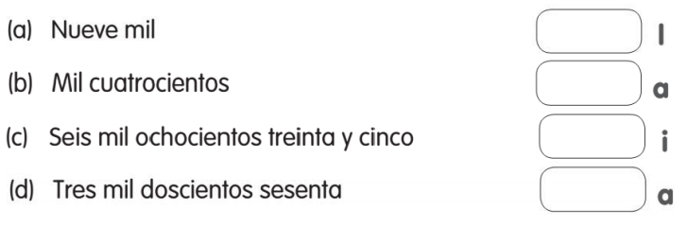
Completa los casilleros con los números correctos y hazlo coincidir con las letras para averiguarlo.

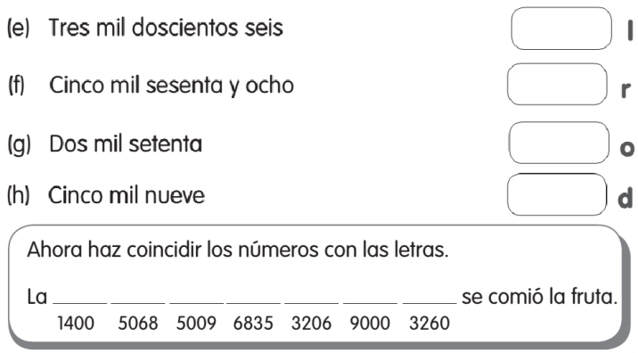

¡Vamos a recordar!
Vamos a calcular la suma 25 + 16.
Se suman las unidades 5 +6, nos da como resultado 11, pero no podemos escribir el número entero debajo de las unidades, se escribe solo el número de la unidad el 1.
El 1 de la decena, se coloca encima de la columna de la decena. Luego se suman las decenas más la reserva esto me da un total de 4, como resulta de 25 +26 es igual a 41. Este proceso se repite para todas las sumas con reserva

r
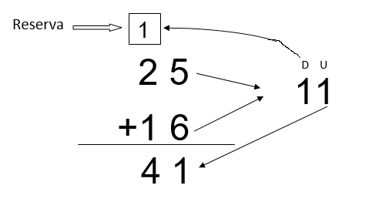

Vamos a calcular la resta 32 -14
Comienzo por las unidades 2- 4, no puedo restar porque el 2 es menor que 4, pido una decena (recuerda que 1 decena son 10 unidades) la paso a las unidades, es decir a 3 le quito 1 y se convierte en 2, en las unidades el 2 se convierte en 12.
Digo 12 -4, esta resta me da como resultado 8. Ahora las decenas queda 2-1 esto da como resultado 1.
El resultado de 32- 14 es 18

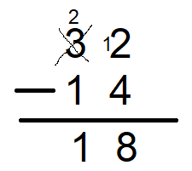

Si tienes alguna duda escríbeme al whatssap del curso o al correo electrónico Elizabeth.abarca@colegio-patriciomekis.cl.

Pauta de corrección guía de trabajo semana
Fila | Respuesta correcta | Punto
1 | 762 – 784 - 796 | 3 puntos
2 | 967 – 483 - 590 | 3 puntos
3 | 597 – 869 - 767 | 3 puntos
4 | 386 – 676 - 772 | 3 puntos
5 | 628 – 118 - 619 | 3 puntos
6 | 417 – 314 - 539 | 3 puntos
7 | 128 428 | 2 puntos
 | TOTAL, DE PUNTOS | 20 PUNTOS

Logros del estudiante
1 a 11 puntos | NO LOGRADO (debes esforzarte y mejorar)
12 a 19 puntos | MEDIANAMENTE LOGRADO  (tú puedes más)
20 puntos | LOGRADO (felicitaciones)

